Приложение 4
к акту лесопатологического обследования

Фотофиксация Симоновского участкового лесничества кв. 82 выд. 52 кв. 91 выд. 20,21 кв. 112 выд. 11
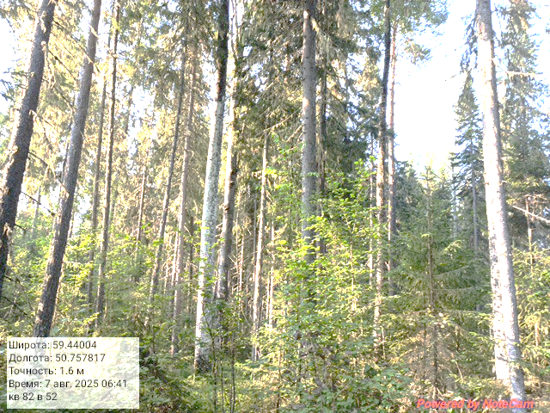
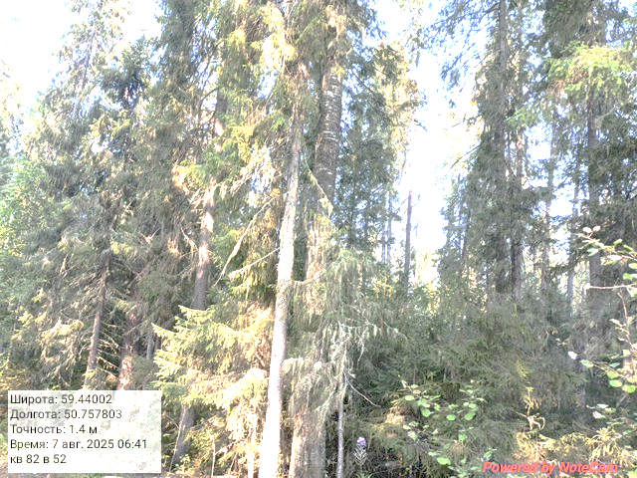
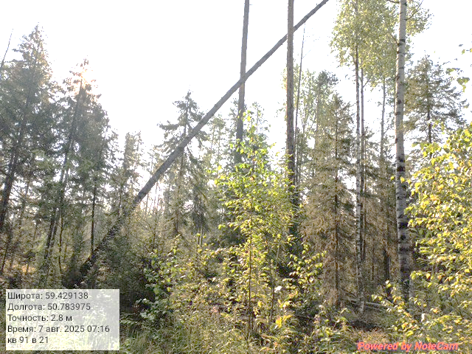
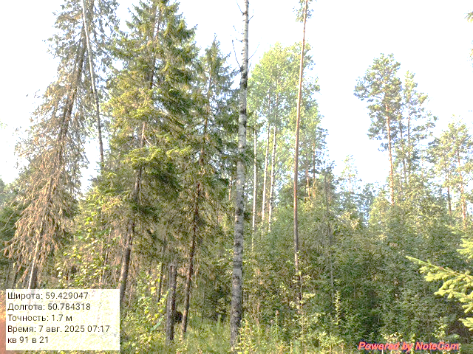
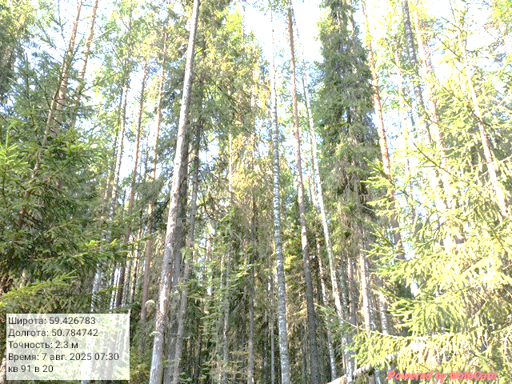
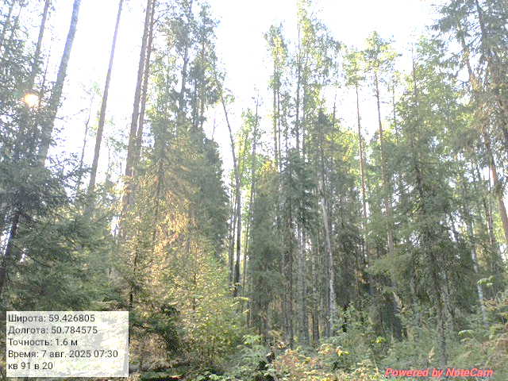
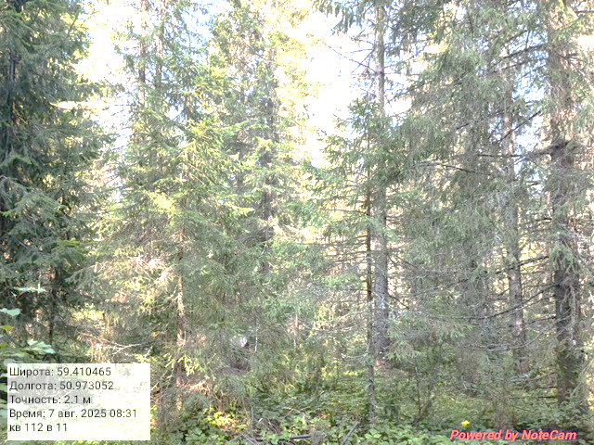
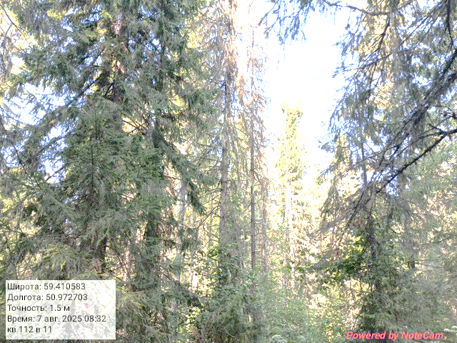
Исполнитель работ по проведению лесопатологического обследования:

ФИО _ Суханов С.М._

Дата составления документа 11.08.2025 г.__

